Criando web app no azure

No azure, fomos em app services > Create > Web App
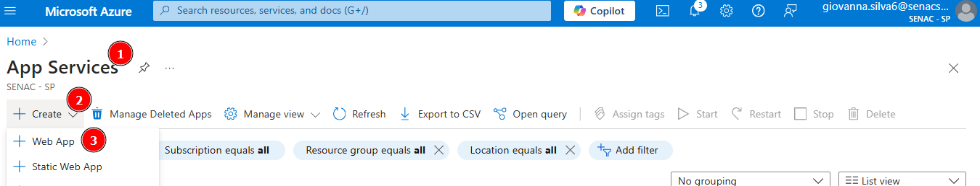
Foi preenchidos os dados obrigatórios e colocado a linguagem como php 8.2
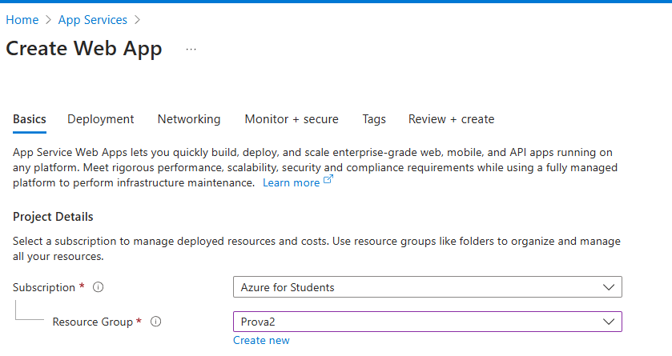
Configurado pipeline ci/cd e apontamento do repositorio do projeto
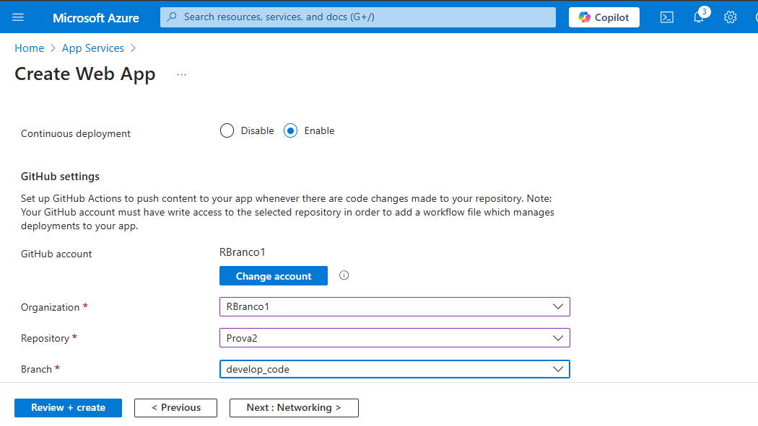
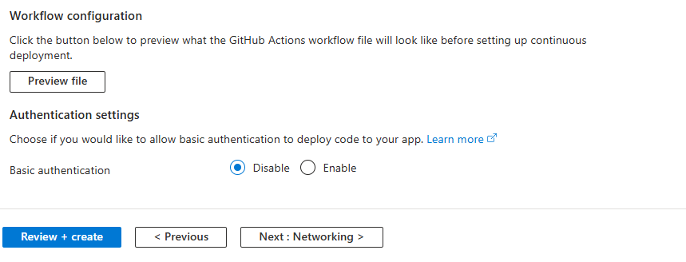
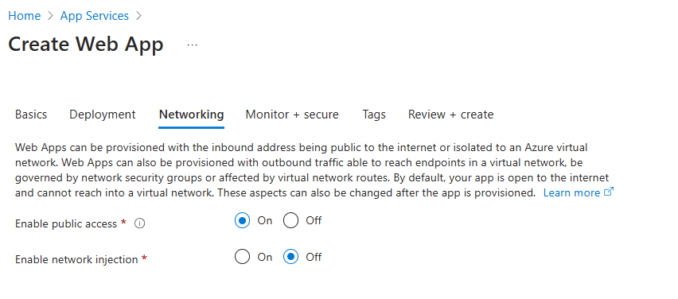
Review e criação
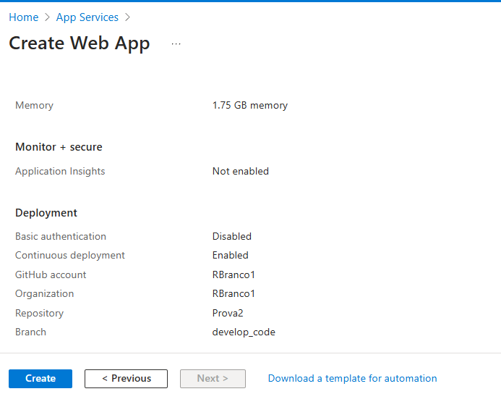
Pipeline CI/CD no github após criar o web app
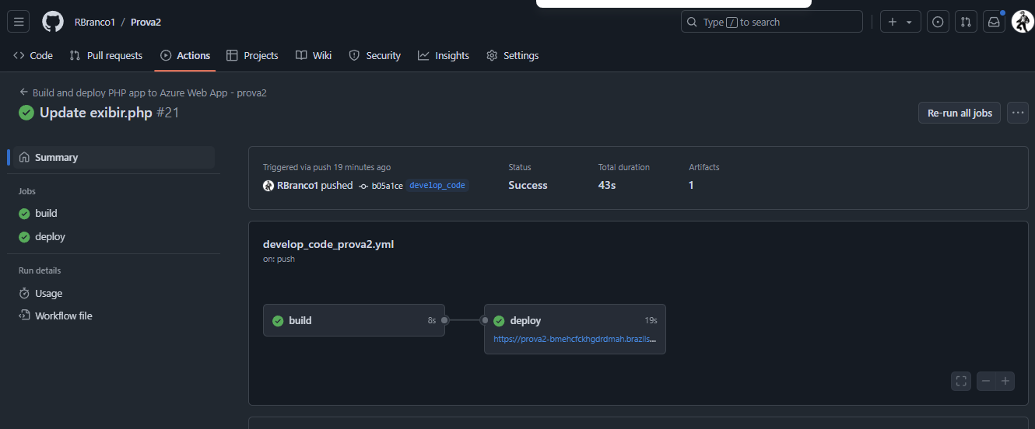
Criado variavel de ambiente no app service para o site se conectar ao blob
